ODISSEA
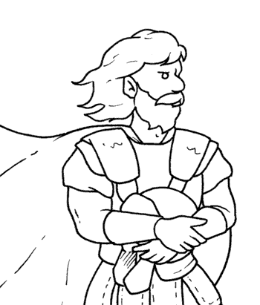
Ulisse, re di Itaca, viene chiamato a partecipare alla guerra di Troia,che dista da Itaca 24.000 m.
Quanti km Troia dista da Itaca?

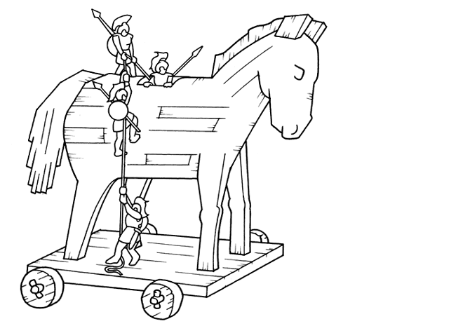
Trascorsi 10 anni di guerra Ulisse ha una brillante idea: costruirà un cavallo di legno alto 80m, che conterrà 60 uomini e sarà introdotto furtivamente nella città.
Quanti dam è alto il cavallo? Se durante l’attacco muoiono 23 uomini, quanti ne restano vivi?

Dopo la vittoria Ulisse e i suoi partono per Itaca, ma approdano sull’isola del gigante Polifemo, alto 15 m. Quanti cm è alto Polifemo? Se Ulisse è alto 180 cm, qual è la loro differenza di altezza?
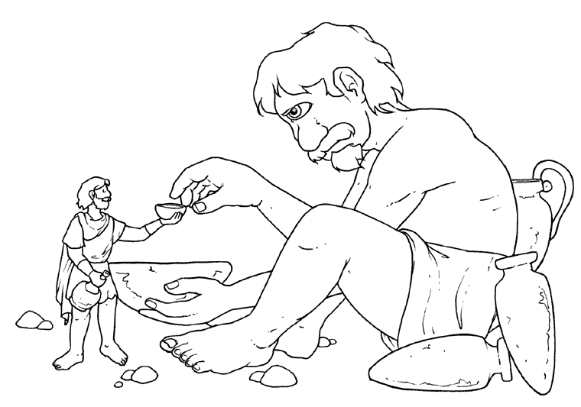

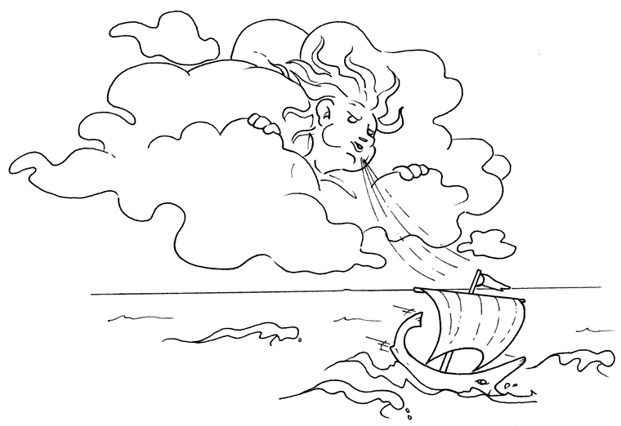
Persi nel Mar Mediterraneo, Ulisse e i suoi uomini si recano da Eolo, dio dei venti, per essere aiutati a tornare a casa. Il palazzo di Eolo è largo 125 m. Quanti dm è largo il palazzo?

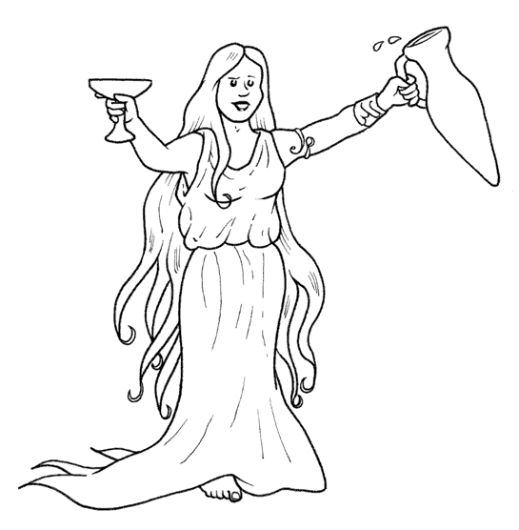
Navigando senza sosta, gli uomini di Ulisse approdano nelle terre della maga Circe, una bellissima donna alta 170 cm. Quanti dm è alta Circe?

Circe trasforma in maiali 25 compagni di Ulisse e li imprigiona in un recinto lungo 42 m. Quanti mm è lungo il recinto? Se ne ritrasforma in uomini 18, quanti restano maiali?
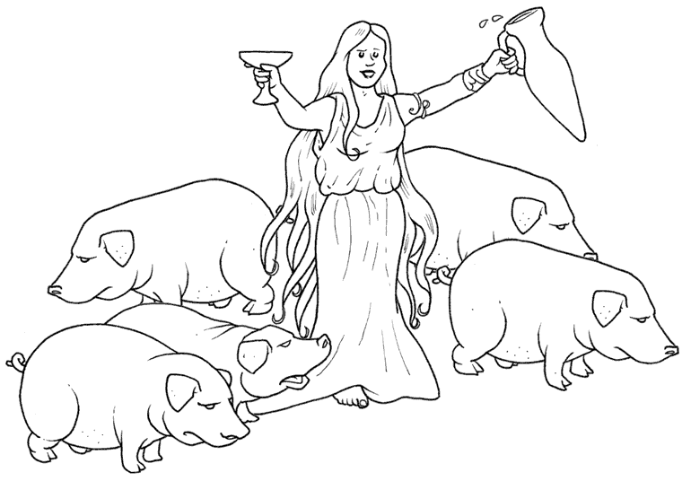

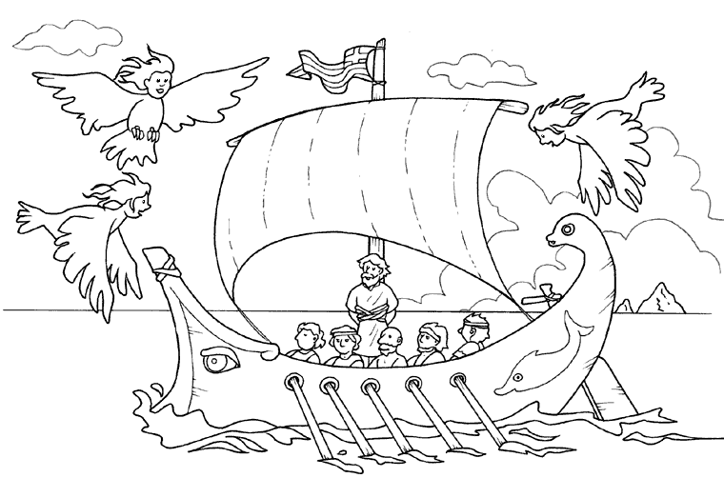
Partito dal Circeo Ulisse incontra in mare aperto 12 sirene, in un tratto profondo 220m. Quanti dam è profondo il mare? Se non ascolta il canto di 9 sirene, di quante di esse ascolterà la melodia?
Dopo aver fatto naufragio, Ulisse viene salvato dalla principessa Nausicaa, che gioca a palla su una spiaggia lunga 15 m. Quanti dm è lunga la spiaggia?
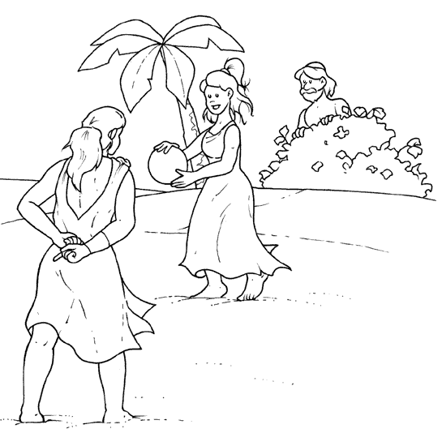
Penelope, la moglie di Ulisse , comunica che sposerà l’uomo che scoccherà la freccia e farà centro con un arco speciale, che solo Ulisse sa usare. Il centro dista dall’arco 16 hm. Quanti dam dista il centro dall’arco?
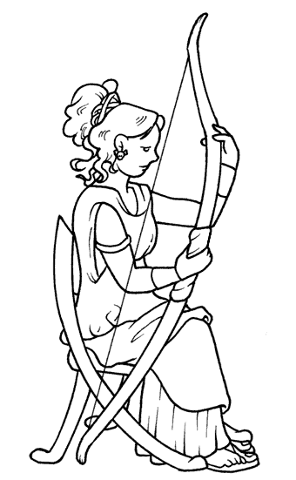
Tornato a Itaca, Ulisse incontra dopo più di vent’anni il suo cane Argo, che lo riconosce subito. La cuccia di Argo è lunga 1.450 mm, alta 1.170 mm e larga 820 mm. Esprimi le dimensioni della cuccia in cm.
